**בית ספר "ארזים"- פרקטיקות ניהוליות מכוונות כלל ופרט הבטים יישומים בהתווית החזון לצד הבנייה ארגונית מכוונות ליחיד**

**טלי וולף-צוקרמן מנתחת התנהגות ומנהלת בית ספר "ארזים", ראשון לציון**

**בית ספר “ארזים”- מידע כללי**

* בית ספר” ארזים” בראשון לציון הנו בית ספר לחינוך מיוחד המיועד לתלמידים בעלי הפרעות התנהגותיות-רגשיות. בבית הספר לומדים תלמידים (בנים בלבד) בכיתות א-יב מ- 15 רשויות מקומיות במחוז מרכז.
* התלמידים הלומדים בבית הספר מגיעים בכיתות א-ט אחרי שעברו לאורך שנים תהליכי מיצוי במסגרות חינוך שונות. המאפיינים המרכזים של התלמידים הנם אבחנות פסיכאטריות של הפרעות התנגדות, הפרעת התנהגות מורכבת, הפרעות קשב וריכוז, והפרעות מצב רוח. התחלואה הנלוות מגוונת מאוד וכוללות תסמיני חרדה למיניהם, הפרעות הסתגלות, לקויות למידה, התמכרות למסכים, הסתבכות עם החוק, הפרעות אכילה, הפרעות בשינה ועוד.
* מטרת בית הספר הנה בראש ובראשונה הכחדת אלימות פיזית/מילולית/רכוש/והתנהגויות של סיכון עצמי, המהווים את ה"קו האדום" של מערכת החינוך ובגינם הם הופנו למסגרת הכוללנית הייחודית שלנו. לצד הכחדת התנהגויות חריגות אלו בית הספר מתמקד בפיתוח מיומנויות אישיות כגון שמירה על חוקים ונהלים, התמודדות עם דרישה, קשב וריכוז, התמדה במשימה, לצד פיתוח מיומנויות חברתיות כגון איפוק ושליטה עצמית במצבים מתסכלים, הצטרפות מותאמת למצבים חברתים, כישורי שיח מילולי ובלתי מילולי, התנהגות פרו חברתית, פתרון קונפליקטים, הכרת תודה ואמפתיה.

**מנהלת בית הספר ופרקטיקות ניהוליות -** התכנית החינוכית הבית ספרית מבוססת על עקרונות והליכים בניתוח יישומי של התנהגות, תחום המומחיות של מנהלת בית הספר. הפיתוח המקצועי האישי של המנהלת מבוסס על עבודה לאורך שנים רבות באקדמיה בתחום הכשרת מנתחי התנהגות לצד הכשרה בתחום מיומנויות ניהול במערכת החינוך והדרכה אישית למנהלים בראשית דרכם. השילוב של מנהלת מומחית בתחום מאפייני התלמידים והכשרתה המתמשכת בהוראה וניהול במסגרת האקדמיה, מהווה בפניה את הזכות להכשיר בעצמה את הצוות החינוכי בבית הספר ולהוביל את הפיתוח המקצועי של הצוות בהלימה לחזון אישי ודרך ניהולית מבוסס ידע תאורטי ומומחיות קלינית.

**פרקטיקות ניהוליות מרכזיות בעבודת המנהלת:**

* התווית חזון ומימושו. האמצעים: פיתוח מקצועי אישי, דוגמא אישית, סולם הערכים שלי.
* התמקדות בפיתוח מקצועי ואנושי- הבנייה ארגונית. האמצעים: (1) סדירויות ארגוניות (2) התמקדות ביחיד

התווית החזון הניהולי של מנהלת בית הספר מלווה בהנחיה מתמשכת למימושו. לאורך שנות הניהול, מנהלת בית הספר פיתחה הבנייה ארגונית המשפיעה על ההתנהגות בתוך הארגון הבית ספרי. ההתנהגות בתוך הארגון מקבעת באופן ברור סדרי עדיפויות וסולם ערכים מוביל. אלו הם המשפיעים על תכניות הלימוד הייעודיות, מכוונות היחיד והמפתחות סביבה תומכת בלמידה מיוחדת המקדמת מענה לשונות בקרב הלומדים.

תאור בית הספר על מאפייניו השונים, עקרונות העבודה, הסדירויות הבית ספריות להכשרת הצוות ושתי סביבות בית ספריות המייצגות את התכנית הייחודיות מוצגות להלן ומאפשרות "הצצה" להתווית חזון ניהולי ומימושו.

**התכנית החינוכית-התנהגותית בבית ספר “ארזים”**

ניתוח יישומי של התנהגות כמודל מוביל עשייה בבית הספר מתמקד בשלושה עקרונות:

* כל התנהגות נלמדת.
* לכל התנהגות יש סיבה ויש תוצאה. את שתיהן ניתן לשנות ולהתאים על מנת להגביר התנהגות רצויה ולהכחיד התנהגות חריגה.
* משמעות התכנית ההתנהגותית הנה קידום למידה בכל התחומים- לימודית, חברתית ורגשית.

משמעותם של עקרונות אלו הנו ממקד את הצוות באחריות לשינוי והצלחת התלמידים. הצוות הוא האחראי להתאמות הנדרשות שיגיברו חוויות הצלחה, יפחיתו המנעות, יפתחו כישורים אישיים וחברתים. משמעותה של הסביבה בשינוי שהתלמיד עובר היא המרכזית בתכנית העבודה הבית ספרית. לפיכך הנושאים בהכשרת הצוות הנם בראש ובראשונה למידה והתמקצעות לכדי מומחיות בתחומים הבאים:

* זיהוי נסיבות- הצוות החינוכי חייב להיות מומחה בזיהוי נסיבות להתנהגות לא נאותה ונסיבות להתנהגויות חיובית. הנסיבות הן בסביבת בית הספר וכל נסיבות אחרות (כגון ארועי חיים קודמים או נוכחים, משתנים נוירולוגיים) מהווים משתנה מתערב שלא נותנים לו לגיטמציה בהסבר על הקושי וביכולת להציב גבולות ברורים.
* מומחיות בהוראה וניהול כיתה- זיהוי הנסיבות מחייב התאמות מדויקות בתכנית הלימודים האישית. לפיכך הצוות צריך להיות מומחה בתחומי הפדגוגיה, ניהול כיתה, חדשנות ויצירתיות בחינוך.
* מערך תגובות הפחתה מדויק- יישום תוצאות להתנהגות מחויב להיות קפדני בהלימה לתקנון בית הספר. הדבר משמעותי ביותר לעקביות בתגובות לקשיי התנהגות ומסר אחיד המהווים חלק משמעותי בהקניית והפנמת חוקים ונהלים. הדיוק במערך התגובות מתיחס הן לסוג התגובה והן לתזמון. שניהם בעלי משמעות מרכזית להשפעת התגובה על ההתנהגות העתידית.
* מערך תגובות הגברה מדויק- יישום מערך עקבי של מחזקים המדגישים לתלמידים את הערך בהתנהגות נאותה, מבססים את הקשר והאמון ומהווים מקור לחיזוק הבטחון העצמי והעלאת הערכה עמית בפני התלמידים. הדיוק במערך המחזקים הן בסוג המחזק והן בתזמון משמעותי מאוד להשפעתו על ההתנהגות העתידית.

**בבית הספר מסר חד משמעי לתלמידים:**

* כאן לומדים! הפרעה לשיעור מורחקת להמשך למידה באופן פרטני. השהייה בכיתה היא זכות!
* מוגנות הנה הערך העליון. כל התנהגות אלימה נעצרת באופן מיידי!
* אין התנהגות המובנת מאליה! חיזוק, עידוד ושבח גם על התנהגות ש"ברור שהתלמיד צריך לעשות" (לדוגמה- לחזור מהפסקה, להוציא קלמר...)
* בעת קושי ההתמודדות היא בתוך בית הספר עם צוות בית הספר. לא קוראים להורים לקחת את הילד. השותפות עם ההורים מבוססת על מסר חינוכי אחיד, התמדה והכרה בתהליך.

**תכנית הלימודים:** תכנית הלימודים בארזים הנה בהלימה לתכנית הלימודים בחינוך הרגיל. במקצועות השפה העברית, אנגלית והמתמטיקה נערכים מיפויים לדיוק היכולות והתאמות אישיות. כל מקצועות רבי המלל נלמדים בעוד צוות המורים בוחר תכנים נבחרים המאפשרים הקניית ידע בהוראה יצירתית ומותאמת לתלמידים. לשיעורי הספורט והתנועה מוענקת חשיבות רבה בתכנית החינוכית. לכל כיתה 3-5 ש”ש ממקצועות הספורט - חינוך גופני, יוגה ופילאטיס, אמנויות לחימה וכושר גופני. מודל "חינוך לערכים באמצעות פעילות גופנית" שבית הספר פיתח (בהלימה למודל "למידה דרך תנועה", ד”ר איתן אלדר, 2005) זכה בפרס החיוך הגופני הארצי לשנה"ל תשפ"ב. באמצעות פעילויות התנועה והספורט אנו מפתחים ערכים כגון: התמודדות עם חוקים ונהלים, פיתוח הקשב והריכוז, התמודדות עם דרישה, שליטה עצמית ואיפוק במצבי תסכול, שיתוף פעולה בהרכבים שונים, התמדה בפעילות מאתגרת, הגשמה עצמית, מצוינות, הובלה, בריאות נפשית, שלווה ורוגע. ערכים אלו מובילים בכל העשייה החינוכית בבית הספר ומקצועות הספורט והתנועה מהווים הקשר מחזק לתרגול יישומי שלהם. מקצועות העשרה נוספים המשולבים בתכנית החינוכית, גם הם מיישמים עקרונות דומים לביסוס חוויות ההצלחה, המשמעת וההתמדה- נגרות, מוסיקה, אמנות, דרך האוכל, חשיבה מחשובית, מיומנויות חברתיות.

**מערך הטיפול וההדרכה:** יועצת בית הספר, מדריכה לניתוח התנהגות (בנוסף למנהלת בית הספר שהנה מנתחת התנהגות), צוות טיפול רגשי וצוות רכזות מקצוע בתחומים השונים מהווים את מערך הטיפול וההדרכה הבית-ספרים. באמצעות סדירויות ארגוניות כל אנשי הצוות מקבלים מענה של הכשרה ממומחי התחום. אנו מאמינים שהטיפול בתלמיד נערך לאורך כל שעות היום על ידי כלל צוות ההוראה ולא רק על ידי אנשי הטיפול הפרא-רפואי. העקרון המנחה- הטיפול אינו "מוסך" (מתקן ומחזיר מתוקן) וכל הצוות מחויב לתהליך החינוכי המחייב לבסס קשר אישי, לזמן נסיבות להצלחה והתמודדות, להגיב באופן מותאם לכל מצב חיובי וכזה שמאתגר.

**המטרה בהכשרת הצוות: דיוק בתגובות הפחתה והגברה- משמעות התזמון ודיוק היישום**

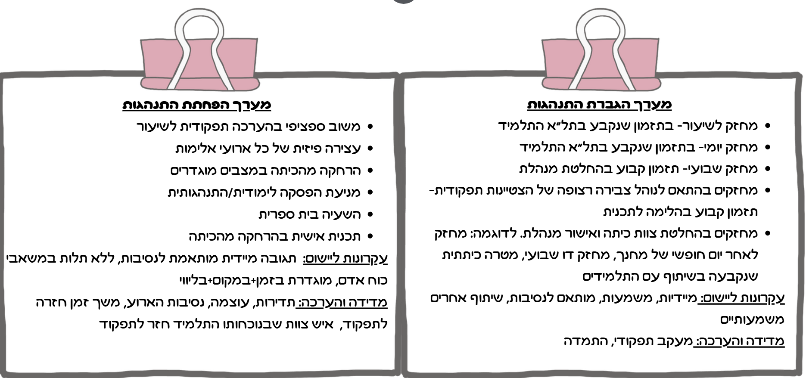

**בסרטון הקצר המוצג להלן ניתן לראות שתי סביבות ייחודיות ומרכזיות בתכנית החינוכית-התנהגותית בבית הספר:**

* **חדר מחזקים-** חדר המהווה סביבה מחזקת. בחדר זה פועלים בהנאה תלמידים שעמדו בקריטריונים אישיים. החדר הנו חלק ממערך מחזקים ענף הקיים בבית הספר שעיקרו לפתח בלומדים את הקשר בין התנהגות נאותה לתוצאה מחזקת.
* **כיתת השעיה בית ספרית ("דף חדש")-** הכיתה מהווה מסגרת של בית ספרית כחלופה להשעיית התלמיד בבית בעקבות ארועים חריגים או בעקבות קשיי התמודדות וקבלת סמכות במהלך יום לימודים. כיתה זו מאוישת באופן קבוע על ידי אשת צוות קבועה. קיימים נהלים ברורים בנושא הפניית תלמידים להשעיה בית ספרית כמו גם עקרונות במתן מענה מותאם אישית לתלמיד הלומד במסגרת זו.



**סדירויות בית ספריות- שגרות ארגוניות**

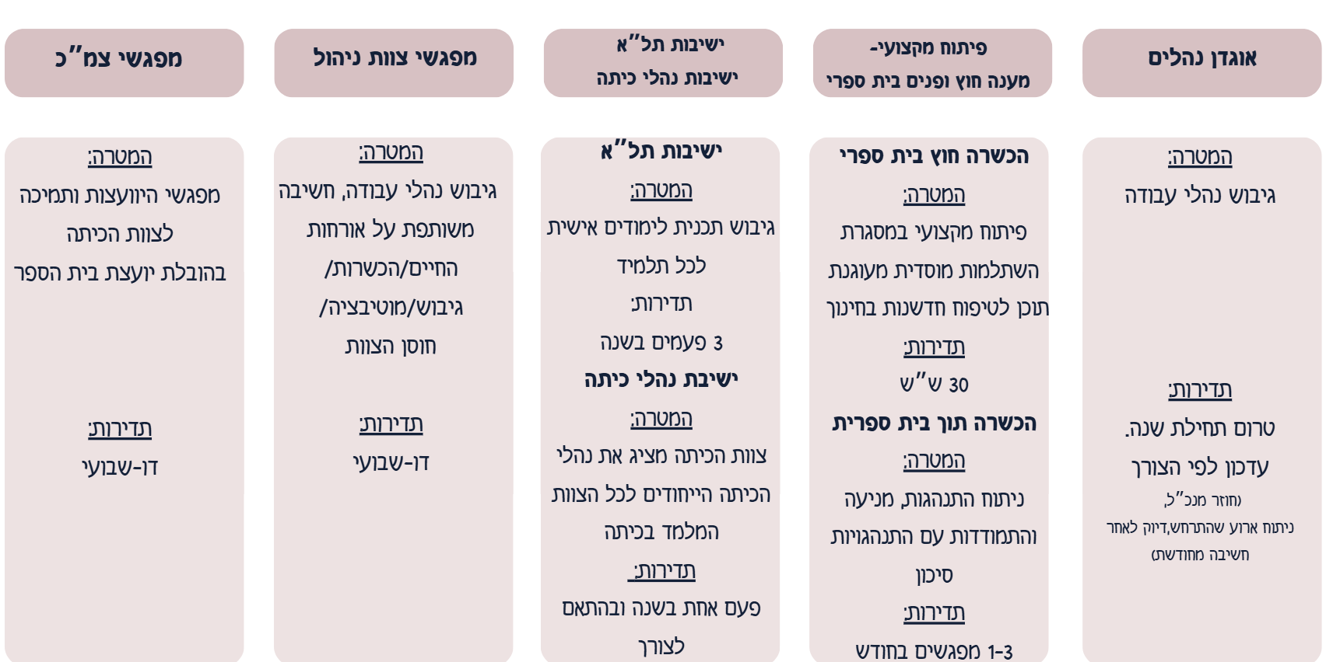

**חיזוק ופיתוח ההון האנושי**

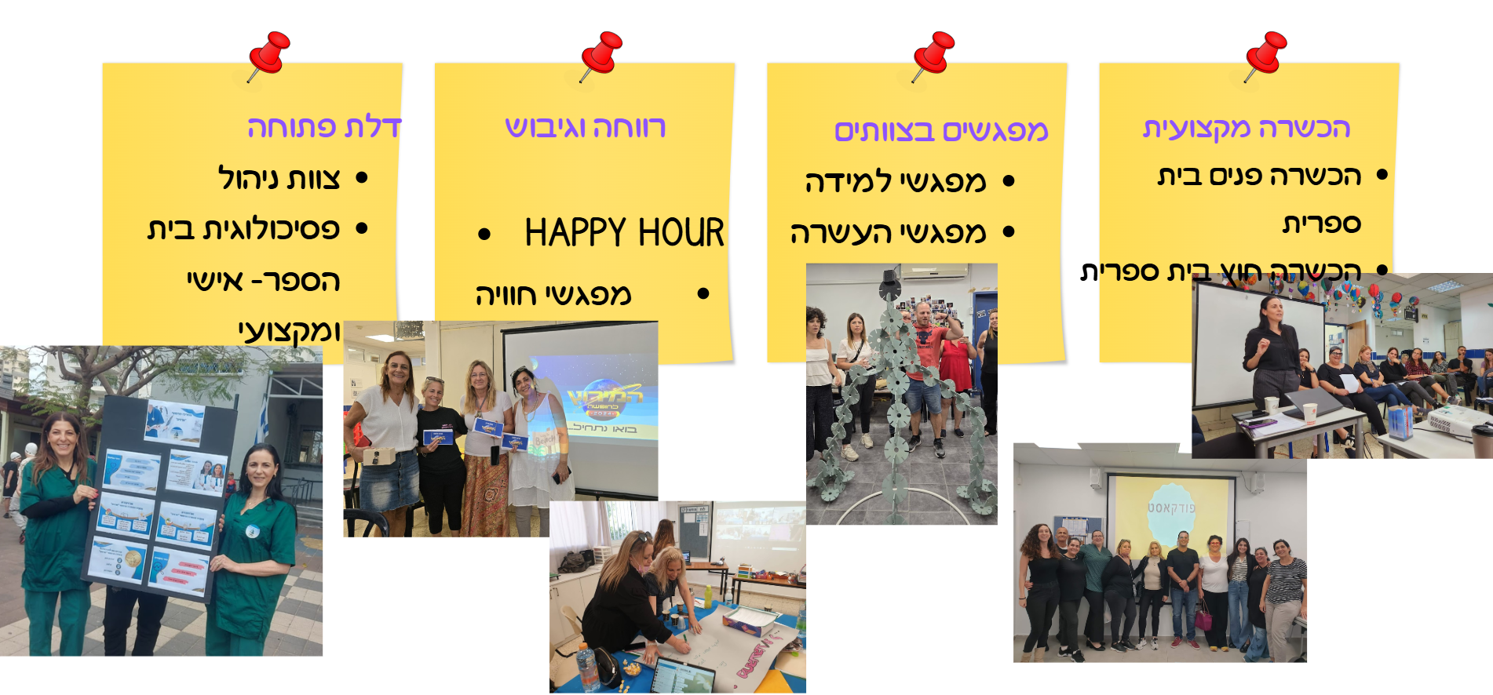

**לסיכום,** הפרקטיקות הניהוליות בבית ספר “ארזים” מכוונות לכלל ולפרט. התווית החזון של מנהלת בית הספר מלווה בהנחיה מתמשכת שלה למימושו. מומחיות בתחום הלקות, פיתוח מקצועי אישי מתמשך והכשרת הצוות כמו גם תשומת לב מירבית לרווחת ההון האנושי, הם אלו המובילים את המנהיגות החינוכית. ההבנייה הארגונית המכוונת ליחיד, הן ברמת הצוות והן ברמת התלמיד, מבוססת סולם ערכים וסדירויות ארגוניות ברורות כפי שהוצגו לעיל.